Простые времена. Специальные вопросы.
- Сегодня на аудирование мы продолжим изучение современной песни. ---“Flowers”. Part 2-часть .2
I can buy myself flowers
Write my name in the sand
Talk to myself for hours
Say things you don't understand
I can take myself dancing
And I can hold my own hand
Yeah, I can love me better than you can
Can love me better
I can love me better, baby
Can love me better
I can love me better, baby

2)Выписываем незнакомые слова в словарик и учим их
Buy-купить, write –писать, sand-песок, talk-разговаривать, for –в течение, for hours-часами, things-вещи, understand-понимать, hold –держать, better –лучше
3)Запишите 2ю форму глаголов в прошедшем времени из песни, используя таблицу неправильных глаголов или окончание –ed у правильных глаголов.
buy
write
talk
say
understand
take
hold
love
can-could (куд-читается)
4)Переводим предложения в повествовании и отрицании с глаголами из задания # 3. По шпаргалке смотрим. Все в PAST SIMPLE. Меняем форму глаголу.
Во временах continuous, present perfect continuous, perfect-делать не нужно. Обычно они приходят из google translate
Только по таблице-шпаргалке, только в Past Simple.
Иначе в голове будет винегрет из времен.
Повествование V2. Отрицание didn’t V1. Вопрос did подлежащееV1?
- Ты купил компьютер. Она не купила машину.. Вы купили цветы?
- Он понял правило. Ты не понял меня.. Вы поняли друг друга (each other)?
- Они написали нам из Москвы. Она не написала мне. Ты написал стих (a poem)?
5)Учимся задавать специальные вопросы –c вопр. Словами –what? Where, when и т.п.. Смотрим таблицы шпаргалки . Перед подлежащим всегда стоит вспомогательный глагол do/does, или did, или will –в простых временах.

6)Перевод с рус. На англ. –специальные вопросы в прошедшем времени. Подсказка-во всех вопросах простых времен (наст, прош, буд, -форма глагола будет V1-то есть первая). Перевод в простых временах, как в шпаргалке.
Почему они всегда покупают много молока? Почему она купила эту картину? Почему они купят этот дом?
6)Duolingo
7) a poem Traffic light -Светофор Устно перевод. Незнакомые слова учим.
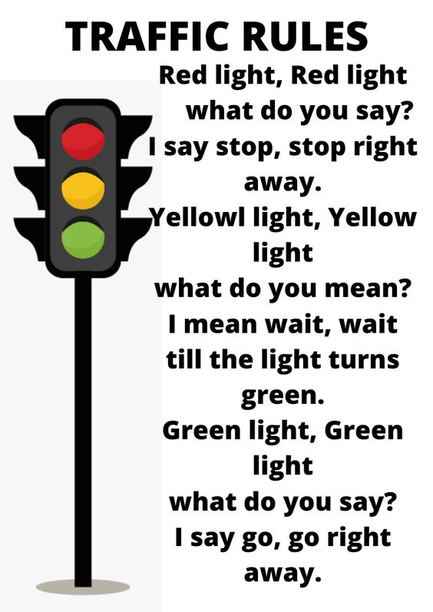

8) tongue twister –скороговорка.
I saw a kitten eating chicken in the kitchen.
Saw-видел-СО


9) ребусы


9) Задаем вопросы в настоящем простом времени. Does-he, she, it
Вспомогательные глаголы любого времени всегда прилепляются к подлежащему, стоят перед ним, как в примерах.
Do или Does?
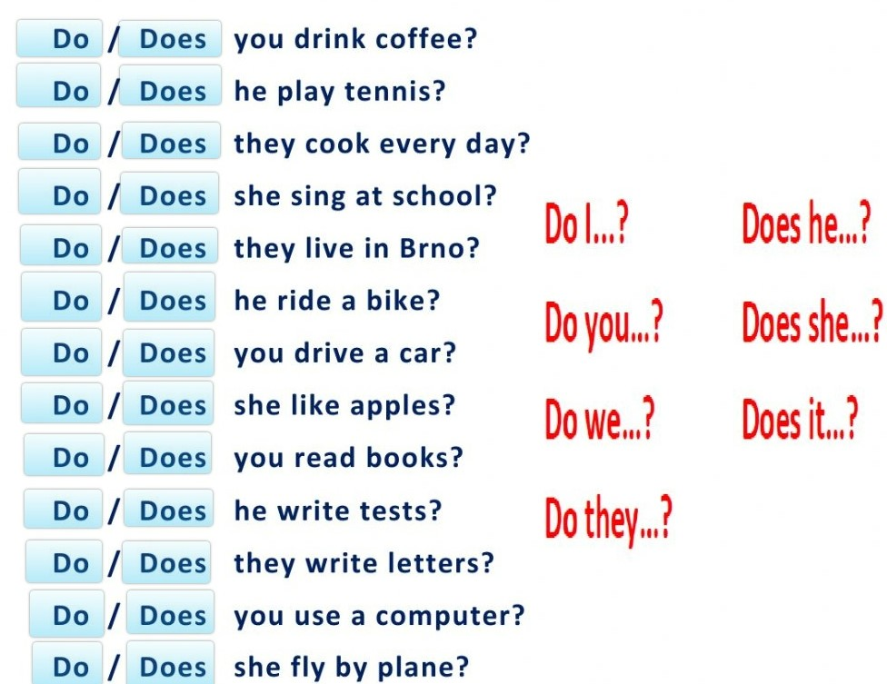

10) Read and answer the question about Korean sports
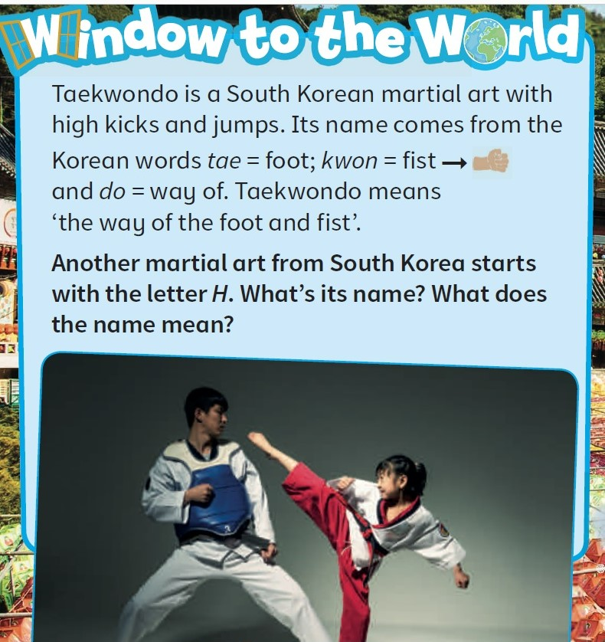

11) Learn the idiom Snowed under –быть заваленным снегом, что означает быть очень занятым.

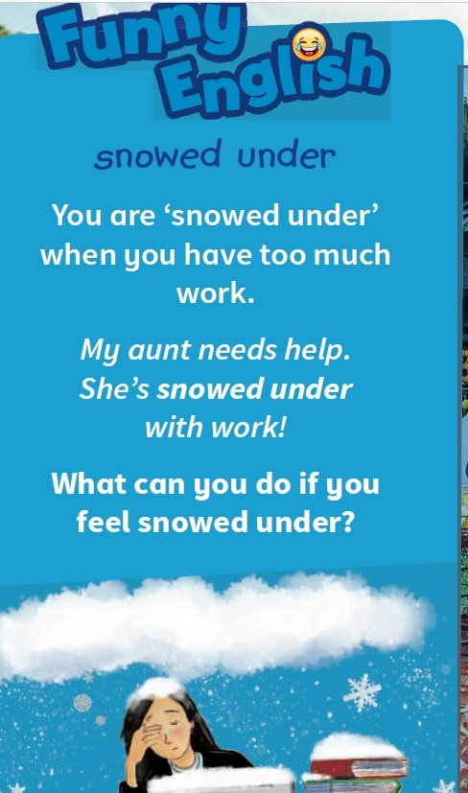

12) Соедини чертой V1 и V2 (Настоящее и прошедшее время глагола, как на образце)
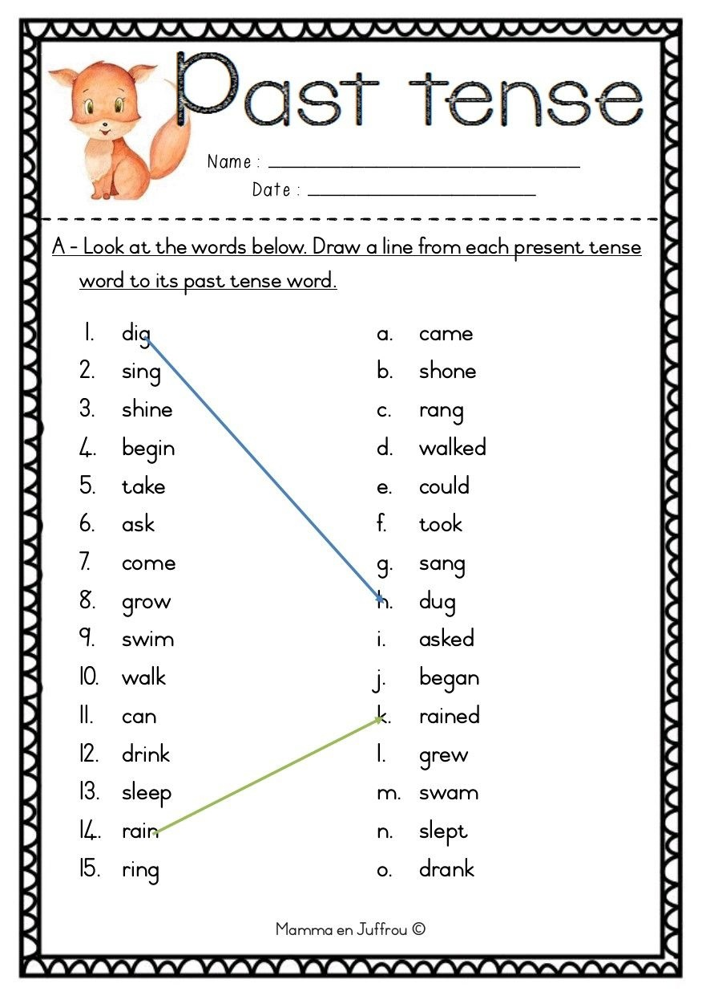

13) letter mix up
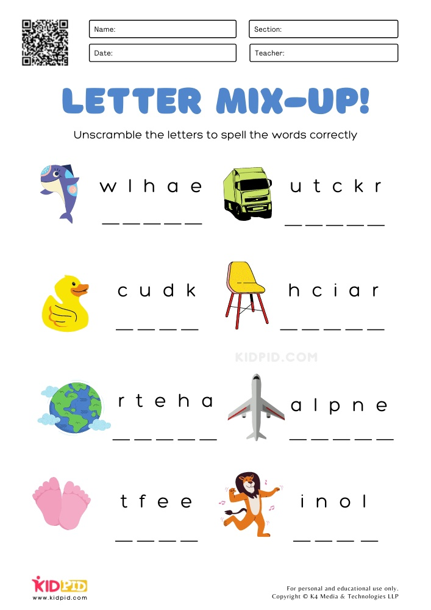

14) read and colour
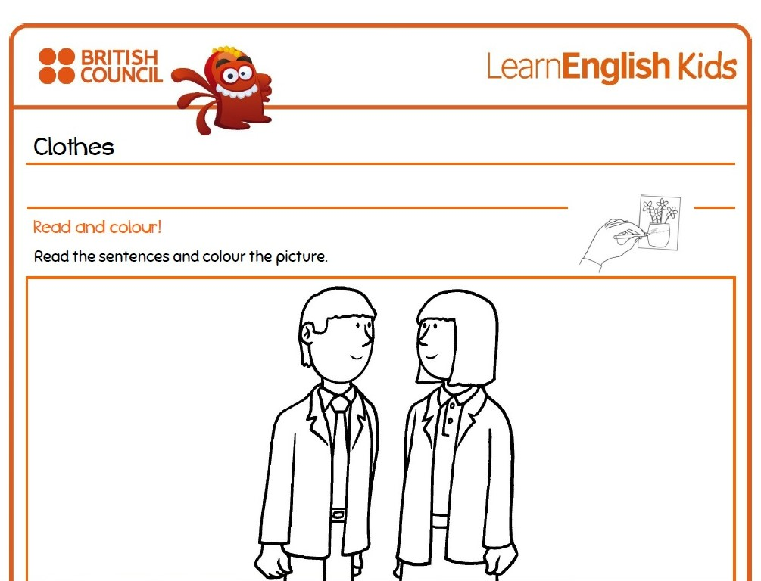

15)colour by number
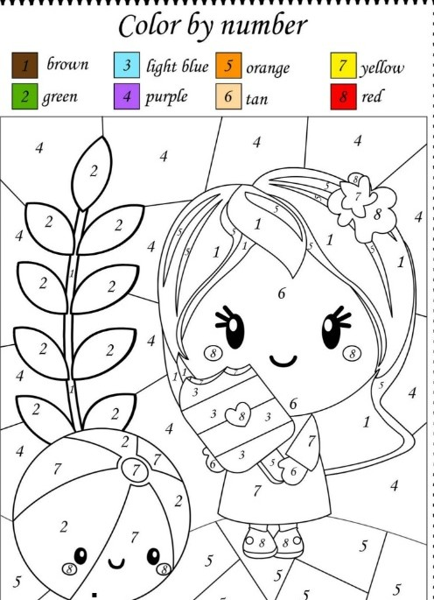

16) cartoon

